IP si VPN



Opera con la VPN



IP de opera y tor





1. ¿Las ip públicas son las mismas? ¿por qué?

No, porque cuando nos conectamos a la VPN tomamos una dirección IP de esa red.

1. Sin utilizar la VPN puedes ver el siguiente video? Ahora activala e intenta verlo,

¿que es lo que sucedió?¿Por qué?

Sin VPN

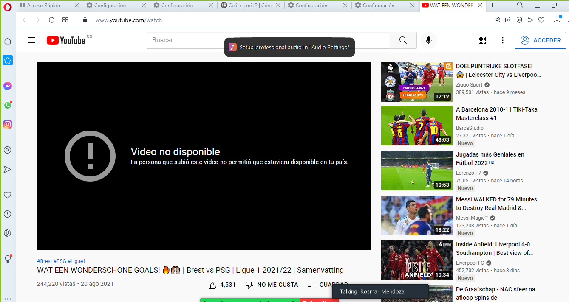

Con VPN



Cuando tenemos el VPN apagado no podemos ver el video esta restringido y cuando esta en encendida con la nueva IP se puede visualizar.

1. Utilizando Tor ¿pudimos localizar la IP ?

si se puede.

VELOCIDAD VPN APAGADA

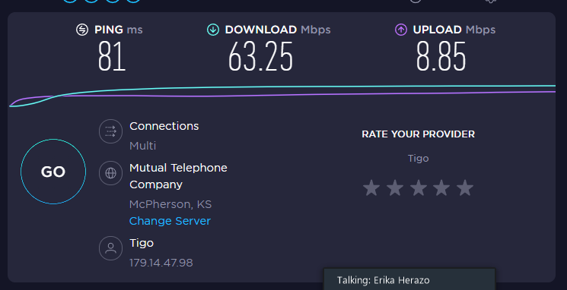

VELOCIDAD CON VPN ACTIVADA

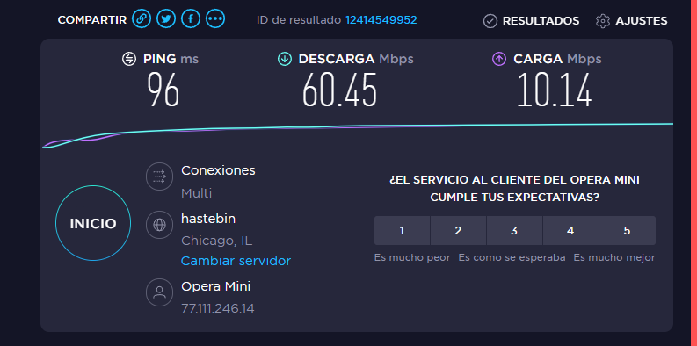

CON OPERA Y TOR ACTIVADA

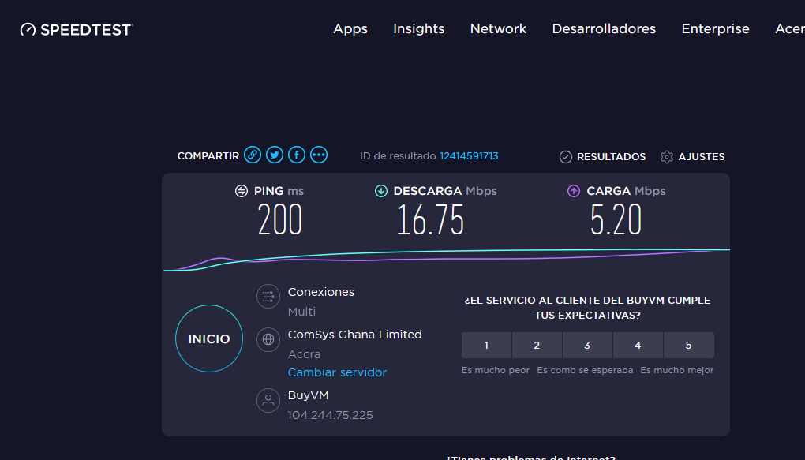

¿Las velocidades en los test son diferentes? ¿Por qué crees que sucede esto?

Si, porque accediendo a la VPN de opera y tor estamos utilizando anchos de bandas compartidos con otros usuarios.

¿Que significa el valor del ping?

Es el tiempo de respuesta entre dos puntos de red.

El valor del ping, ¿varia entre las diferentes opciones? ¿Por qué?

Si, porque al ingresar en cada red se suman mas puntos de red (router)